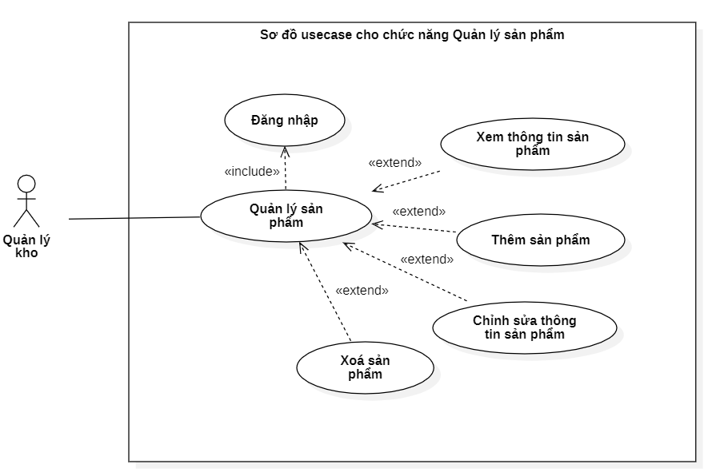

1. ***Quản lý sản phẩm (Bảo)***

|  |  |
| --- | --- |
| **Tên Use Case:** Quản lý sản phẩm | **ID:** |
| **Tác nhân chính:** Quản lý kho | **Mức độ cần thiết:** Bắt buộc |
| **Phân loại:** Phức tạp |
| **Các thành phần tham gia và mối quan tâm:**  Quản lý kho: cần quản lý các sản phẩm trên trang web | |
| **Mô tả tóm tắt**: Quản lý kho sẽ thực hiện các chức năng nghiệp vụ liên quan đến quản lý sản phẩm như xem, thêm, xoá, sửa sản phẩm,… | |
| **Trigger:** Quản lý kho có nhu cầu xem xét quản lý các sản phẩm  **Kiểu sự kiện:** external | |
| **Các mối quan hệ:**  **+Association (kết hợp):** Quản lý kho  **+Include (bao gồm):** Đăng Nhập  **+Extend (mở rộng):** Xem thông tin sản phẩm, Thêm sản phẩm, Chỉnh sửa thông tin sản phẩm, Xoá sản phẩm  **+Generalization(tổng quát hóa):** | |
| **Luồng xử lý bình thường của sự kiện:**   1. Quản lý kho đăng nhập vào trang web. 2. Chọn chức năng quản lý sản phẩm. 3. Hệ thống chuyển đến trang Quản lý sản phẩm. 4. Quản lý kho có thể chọn một trong 4 tính năng sau:   **Sub 1:** Xem sản phẩm.  **Sub 2:** Thêm sản phẩm.  **Sub 3:** Chỉnh sửa sản phẩm.  **Sub 4:** Xoá sản phẩm.   1. Kết thúc sự kiện. | |
| **Các luồng sự kiện con (Subflows):**  **Sub 1: Xem sản phẩm**   1. Quản lý kho chọn vào “Xem sản phẩm” trong trang Quản lý sản phẩm. 2. Hệ thống hiển thị danh sách sản phẩm có sẵn trong kho. 3. Kết thúc sự kiện.   **Sub 2: Thêm sản phẩm**   1. Quản lý kho chọn tùy chọn "Thêm Sản phẩm". 2. Điền thông tin chi tiết của sản phẩm mới. 3. Xác nhận thêm sản phẩm. 4. Hệ thống lưu thông tin sản phẩm mới vào cơ sở dữ liệu. 5. Kết thúc sự kiện.   **Sub 3: Chỉnh sửa sản phẩm**   1. Quản lý khi chọn một sản phẩm cụ thể từ danh sách. 2. Chỉnh sửa thông tin của sản phẩm đó. 3. Xác nhận cập nhật thông tin sản phẩm. 4. Hệ thống cập nhật thông tin sản phẩm trong cơ sở dữ liệu. 5. Kết thúc sự kiện.   **Sub 4:** **Xoá sản phẩm**   1. Quản lý kho chọn một sản phẩm cụ thể từ danh sách. 2. Xác nhận việc xoá sản phẩm. 3. Hệ thống xoá sản phẩm khỏi cơ sở dữ liệu. 4. Kết thúc sự kiện. | |
| **Luồng luân phiên/đặc biệt (Alternate/Exceptional flows)**:   **Sub 2.2:** Nếu người dùng nhập thông tin không hợp lệ, hệ thống hiển thị thông báo lỗi và yêu cầu nhập lại.  **Sub 3.3:** Nếu có lỗi trong quá trình cập nhật thông tin sản phẩm, hệ thống hiển thị thông báo lỗi và yêu cầu thử lại.  **Sub 4.2:** Trước khi xoá sản phẩm, hệ thống hiển thị cảnh báo và yêu cầu xác nhận từ người dùng để tránh xoá không cẩn thận. | |

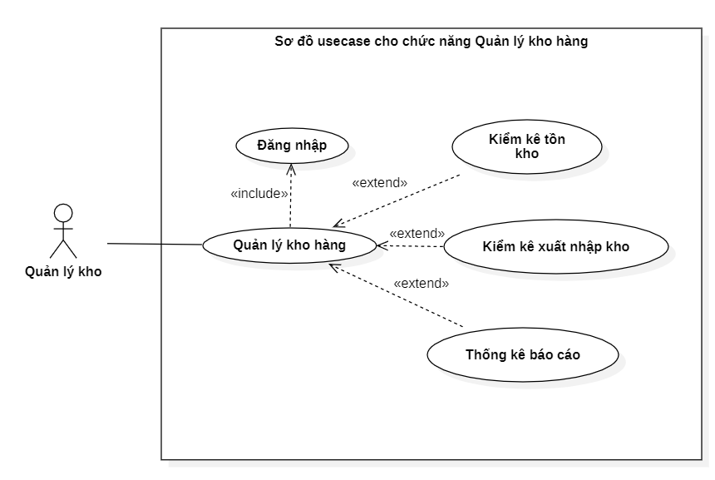

***2.Quản lý kho hàng (Bảo)***

|  |  |
| --- | --- |
| **Tên Use Case:** Quản lý kho hàng | **ID:** |
| **Tác nhân chính:** Quản lý kho | **Mức độ cần thiết:** Bắt buộc |
| **Phân loại:** Phức tạp |
| **Các thành phần tham gia và mối quan tâm:**   * + Quản lý kho: cần thực hiện các nghiệp vụ liên quan đến quản lý kho hàng | |
| **Mô tả tóm tắt:**   * Quản lý kho sẽ quản lý các số liệu trong kho hàng như: tồn kho, xuất nhập kho hay thống kê báo cáo doanh thu,… | |
| **Trigger:** Cần thực hiện các thống kê báo cáo quản lý kho hàng  **Kiểu sự kiện:** external | |
| **Các mối quan hệ:**  **+Association (kết hợp):** Quản lý kho  **+Include (bao gồm):** Đăng Nhập  **+Extend (mở rộng):** Kiểm kê tồn kho, Kiểm kê xuất nhập kho, Thống kê báo cáo  **+Generalization(tổng quát hóa):** | |
| **Luồng xử lý bình thường của sự kiện:**   1. Quản lý kho đăng nhập vào trang web. 2. Chọn chức năng quản lý kho hàng. 3. Hệ thống chuyển đến trang quản lý kho hàng 4. Quản lý kho có thể chọn các chức năng con sau:   **Sub 1:** Kiểm kê tồn kho  **Sub 2:** Kiểm kê xuất nhập kho  **Sub 3:** Thống kê báo cáo   1. Kết thúc sự kiện. | |
| **Các luồng sự kiện con (Subflows):**  **Sub 1: Kiểm kê tồn kho**   1. Quản lý kho chọn chức năng “Kiểm kê tồn kho” trên trang quản lý kho hàng. 2. Hệ thống hiển thị danh sách sản phẩm cùng với số lượng hiện có trong kho. 3. Quản lý kho có thể cập nhật số lượng tồn kho nếu có thay đổi. 4. Kết thúc sự kiện.   **Sub 2: Kiểm kê xuất nhập kho**   1. Quản lý kho chọn chức năng “Kiểm thê xuất nhập kho”. 2. Hệ thống hiển thị lịch sử các giao dịch xuất nhập kho (quản lý kho có thể chọn xem từng chi tiết giao dịch). 3. Quản lý kho có thể thêm mới hoặc chỉnh sửa các giao dịch xuất nhập kho. 4. Kết thúc sự kiện.   **Sub 3: Thống kê báo cáo**   1. Quản lý kho chọn chức năng “Thống kê báo cáo”. 2. Hệ thống hiển thị các báo cáo thống kê về các thông số trong kho, doanh thu các sản phẩm,.. (quản lý kho có thể chọn các tiêu chí tuỳ chọn để tạo báo cáo theo yêu cầu). 3. Kết thúc sự kiện. | |
| **Luồng luân phiên/đặc biệt (Alternate/Exceptional flows)**:   **Sub 1.3:** Nếu có lỗi trong quá trình cập nhật tồn kho, hệ thống hiển thị thông báo lỗi và yêu cầu quản lý kho kiểm tra lại thông tin.  **Sub 2.3:** Nếu có lỗi trong quá trình tạo hoặc chỉnh sửa giao dịch xuất nhập kho, hệ thống hiển thị thông báo lỗi và yêu cầu quản lý kho kiểm tra lại thông tin.  **Sub 3.2:** Nếu có lỗi trong quá trình tạo báo cáo, hệ thống hiển thị thông báo lỗi và yêu cầu quản lý kho kiểm tra lại thông tin. | |

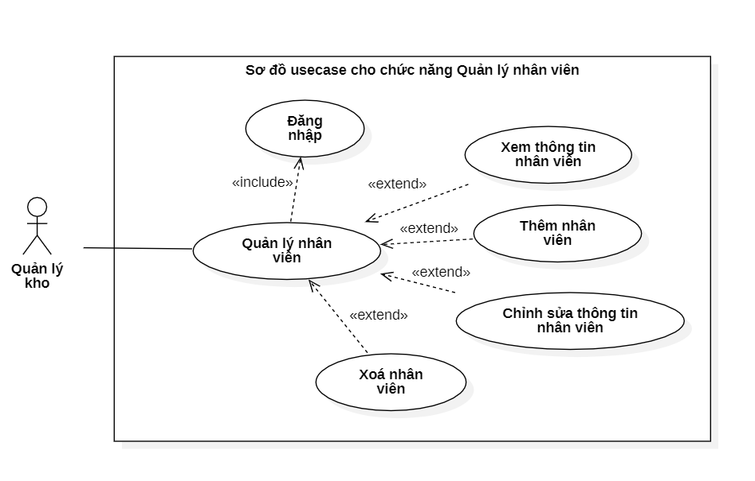

***3.Quản lý nhân viên (Bảo)***

|  |  |
| --- | --- |
| **Tên Use Case:** Quản lý nhân viên | **ID:** |
| **Tác nhân chính:** Quản lý kho | **Mức độ cần thiết:** Bắt buộc |
| **Phân loại:** Trung bình |
| **Các thành phần tham gia và mối quan tâm:**   * Quản lý kho: có nhu cầu quản lý thông tin các nhân viên. | |
| **Mô tả tóm tắt:**   * Quản lý kho sẽ thực hiện các yêu cầu liên quan việc quản lý nhân viên nhân sự. | |
| **Trigger:** Cần thực hiện quản lý nhân viên khi có thay đổi hay báo cáo về nhân sự.  **Kiểu sự kiện:** external | |
| **Các mối quan hệ:**  **+Association (kết hợp):** Quản lý kho  **+Include (bao gồm):** Đăng nhập  **+Extend (mở rộng):** Xem thông tin nhân viên, Thêm nhân viên, Chỉnh sửa thông tin nhân viên, Xoá nhân viên  **+Generalization(tổng quát hóa):** | |
| **Luồng xử lý bình thường của sự kiện:**   1. Quản lý kho đăng nhập vào trang web 2. Chọn chức năng quản lý nhân viên. 3. Hệ thống chuyển đến trang quản lý nhân viên. 4. Quản lý kho có thể chọn các chức năng con sau:   **Sub 1:** Xem thông tin nhân viên  **Sub 2:** Thêm nhân viên  **Sub 3:** Chỉnh sửa thông tin nhân viên  **Sub 4:** Xoá nhân viên   1. Kết thúc sự kiện. | |
| **Các luồng sự kiện con (Subflows):**  **Sub 1: Xem thông tin nhân viên**   1. Quản lý kho chọn tuỳ chọn “Xem thông tin nhân viên” trên trang quản lý nhân viên 2. Hệ thống hiển thị danh sách nhân viên và thông tin chi tiết của các nhân viên. 3. Kết thúc sự kiện .   **Sub 2: Thêm nhân viên**   1. Quản lý kho chọn tuỳ chọn “Thêm nhân viên”. 2. Điền thông tin chi tiết của nhân viên mới. 3. Quản lý kho xác nhận thêm nhân viên. 4. Hệ thống lưu thông tin nhân viên mới vào cơ sở dữ liệu. 5. Kết thúc sự kiện.   **Sub 3:** **Chỉnh sửa thông tin nhân viên**   1. Quản lý kho chọn một nhân viên từ danh sách. 2. Chỉnh sửa thông tin của nhân viên đó. 3. Xác nhận cập nhật thông tin nhân viên (quản lý kho có thể chọn gửi thông báo cập nhật cho nhân viên). 4. Hệ thống cập nhật thông tin nhân viên trong cơ sở dữ liệu. 5. Kết thúc sự kiện.   **Sub 4: Xoá nhân viên**   1. Quản lý kho chọn một nhân viên từ danh sách. 2. Xác nhận việc xoá nhân viên. 3. Hệ thống xoá nhân viên khỏi cơ sở dữ liệu. 4. Kết thúc sự kiện. | |
| **Luồng luân phiên/đặc biệt (Alternate/Exceptional flows)**:   **Sub 2.2:** Nếu quản lý kho nhập thông tin không hợp lệ, hệ thống hiển thị thông báo lỗi và yêu cầu nhập lại.  **Sub 3.3:** Nếu có lỗi trong quá trình cập nhật thông tin nhân viên, hệ thống hiển thị thông báo lỗi và yêu cầu quản lý kho kiểm tra lại thông tin.  **Sub 4.2:** Trước khi xoá nhân viên, hệ thống hiển thị cảnh báo và yêu cầu xác nhận từ quản lý kho để tránh xoá không cẩn thận. | |

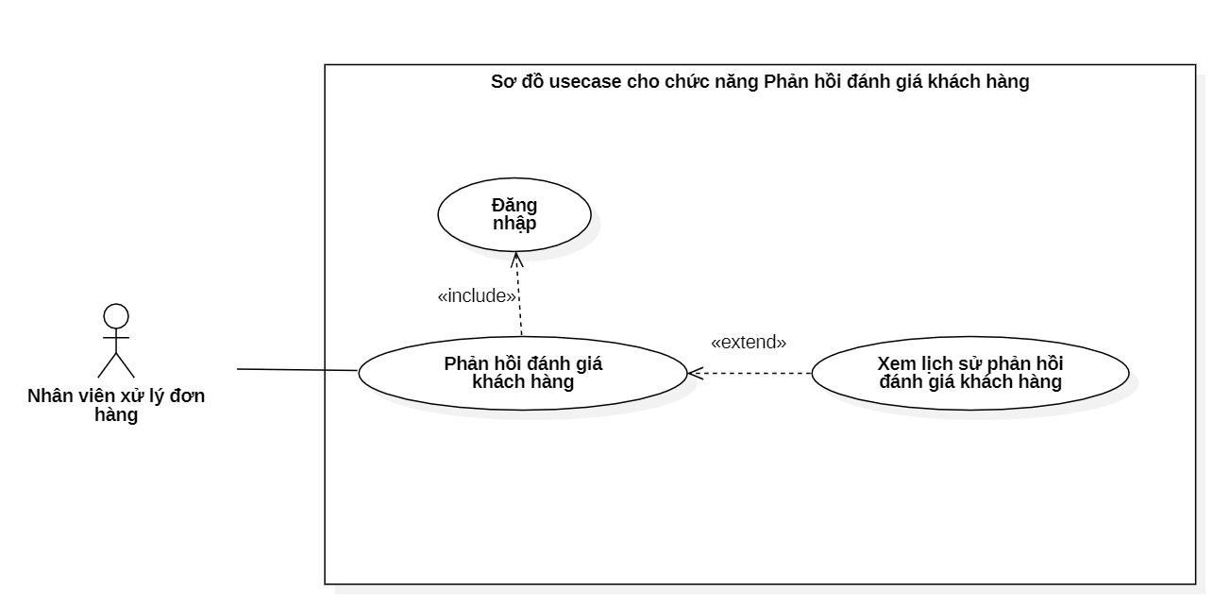

***4. Phản hồi đánh giá khách hàng (Bảo)***

|  |  |
| --- | --- |
| **Tên Use Case:** Phản hồi đánh giá khách hàng | **ID:** |
| **Tác nhân chính:** Nhân viên xử lý đơn hàng | **Mức độ cần thiết:** Mong muốn |
| **Phân loại:** Đơn giản |
| **Các thành phần tham gia và mối quan tâm:**   * Nhân viên xử lý đơn hàng: phản hồi các thắc mắc, đánh giá của khách hàng sau khi mua sản phẩm. | |
| **Mô tả tóm tắt:**   * Nhân viên xử lý đơn hàng: sẽ tiến hành phản hồi các đánh giá của khách hàng sau khi họ đã mua sản phẩm. | |
| **Trigger:** Có các phản hồi đánh giá của khách hàng sau khi mua hàng.  **Kiểu sự kiện:** external | |
| **Các mối quan hệ:**  **+Association (kết hợp):** Nhân viên xử lý đơn hàng  **+Include (bao gồm):** Đăng nhập  **+Extend (mở rộng):** Xem lịch sử phản hồi đánh giá khách hàng  **+Generalization(tổng quát hóa):** | |
| **Luồng xử lý bình thường của sự kiện:**   1. Nhân viên xử lý đơn hàng đăng nhập vào trang web. 2. Chọn chức năng “Phản hồi đánh giá khách hàng”. 3. Hệ thống chuyển đến trang phản hồi đánh giá khách hàng và tải lên danh sách các đánh giá mà khách hàng thực hiện.   **Sub 1:** Nhân viên có thể chọn “Xem lịch sử phản hồi đánh giá khách hàng”   1. Nhân viên chọn vào đánh giá trong danh sách và tiến hành trả lời khách hàng. 2. Kết thúc sự kiện. | |
| **Các luồng sự kiện con (Subflows):**  **Sub 1: Nhân viên có thể chọn “Xem lịch sử phản hồi đánh giá khách hàng”**   1. Hiển thị lịch sử mà nhân viên đó đã phản hồi các khách hàng. 2. Nhân viên có thể chọn vào các đánh giá đã thực hiện trong lịch sử để thêm, sửa, xoá các phản hồi. 3. Kết thúc sự kiện. | |
| **Luồng luân phiên/đặc biệt (Alternate/Exceptional flows)**:   **4.** Nếu nhân viên nhập các thông tin phản hồi không hợp lệ, hệ thống hiển thị thông báo lỗi và yêu cầu nhập lại.  **Sub 1.2:** Nếu nhân viên nhập các thông tin phản hồi không hợp lệ, hệ thống hiển thị thông báo lỗi và yêu cầu nhập lại. | |

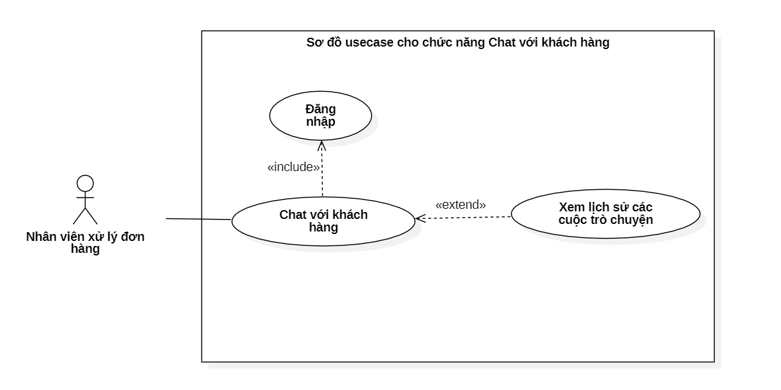

***5.Chat với khách hàng (Bảo)***

|  |  |
| --- | --- |
| **Tên Use Case:** Chat với khách hàng | **ID:** |
| **Tác nhân chính:** Nhân viên xử lý đơn hàng | **Mức độ cần thiết:** Mong muốn |
| **Phân loại:** Đơn giản |
| **Các thành phần tham gia và mối quan tâm:**   * Nhân viên xử lý đơn hàng: cần giải đáp các thắc mắc của khách hàng trong quá trình mua hay xem hàng | |
| **Mô tả tóm tắt:**   * Nhân viên xử lý đơn hàng: cần giải đáp các thắc mắc của khách hàng về sản phẩm, chính sách như: màu sắc, kích cỡ, kiểu dáng tuỳ chọn, phương thức vận chuyển,… trong quá trình mua hàng hoặc xem hàng,… | |
| **Trigger:** giải đáp các thắc mắc, yêu cầu của khách hàng đối với cửa hàng.  **Kiểu sự kiện:** external | |
| **Các mối quan hệ:**  **+Association (kết hợp):** Nhân viên xử lý đơn hàng  **+Include (bao gồm):** Đăng nhập  **+Extend (mở rộng):** Xem lịch sử các cuộc trò chuyện  **+Generalization(tổng quát hóa):** | |
| **Luồng xử lý bình thường của sự kiện:** <Liệt kê các bước thực hiện>   1. Nhân viên xử lý đơn hàng đăng nhập vào trang web. 2. Chọn chức năng “Chat với khách hàng”. 3. Hệ thống chuyển đến trang phản hồi đánh giá khách hàng và tải lên danh sách các cuộc trò chuyện.   **Sub 1:** Nhân viên có thể chọn tuỳ chọn “Xem lịch sử các cuộc trò chuyện”.   1. Nhân viên chọn cuộc trò chuyện và tiến hàng hỗ trợ khách hàng. 2. Kết thúc sự kiện. | |
| **Các luồng sự kiện con (Subflows):**  Sub 1:  Nhân viên có thể chọn tuỳ chọn “Xem lịch sử các cuộc trò chuyện”.   * 1. Hệ thống hiển thị danh sách các cuộc trò chuyện mà nhân viên đã thực hiện phản hồi.   2. Kết thúc sự kiện và quay về bước 4 của luồng xử lý bình thường. | |
| **Luồng luân phiên/đặc biệt (Alternate/Exceptional flows)**:   **Bước 3:** Nếu không có cuộc trò chuyện nào để xem lịch sử, hệ thống thông báo rằng không có dữ liệu lịch sử.  **Bước 4:** Nếu cuộc trò chuyện với khách hàng kết thúc do hết hạn hoặc lý do khác, hệ thống thông báo và đóng cuộc trò chuyện. | |

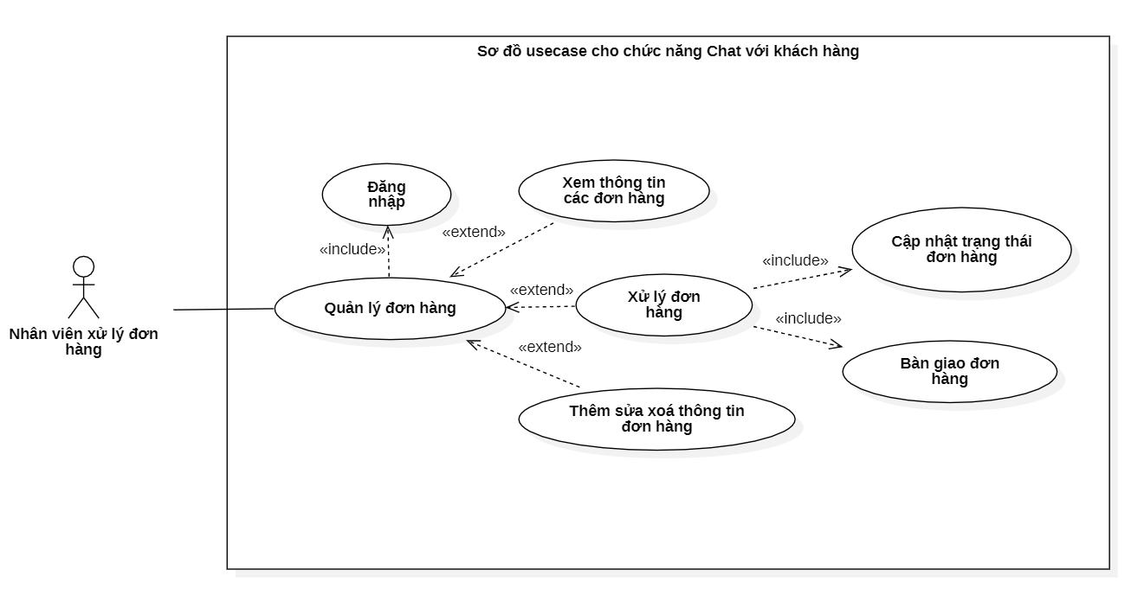

***6. Quản lý đơn hàng (Bảo)***

|  |  |
| --- | --- |
| **Tên Use Case:** Quản lý đơn hàng | **ID:** |
| **Tác nhân chính:** Nhân viên xử lý đơn hàng | **Mức độ cần thiết:** Bắt buộc |
| **Phân loại:** Phức tạp |
| **Các thành phần tham gia và mối quan tâm:**   * Nhân viên xử lý đơn hàng: cần quản lý các đơn hàng đã đặt của khách hàng. | |
| **Mô tả tóm tắt:**   * Nhân viên xử lý đơn hàng sẽ tiến hành xử lý, giải quyết các đơn hàng của khách hàng đã đặt | |
| **Trigger:** Cần xử lý các đơn hàng mà khách hàng đã đặt.  **Kiểu sự kiện:** external | |
| **Các mối quan hệ:**  **+Association (kết hợp):** Nhân viên xử lý đơn hàng  **+Include (bao gồm):** Đăng nhập, Cập nhật trạng thái đơn hàng, Bàn giao đơn hàng  **+Extend (mở rộng):** Xem thông tin các đơn hàng, Xử lý đơn hàng, Thêm sửa xoá thông tin đơn hàng  **+Generalization(tổng quát hóa):** | |
| **Luồng xử lý bình thường của sự kiện:** <Liệt kê các bước thực hiện>   1. Nhân viên xử lý đơn hàng đăng nhập vào hệ thống. 2. Chọn chức năng “Quản lý đơn hàng” 3. Hệ thống chuyển đến trang “Quản lý đơn hàng” 4. Nhân viên có thể chọn các chức năng con sau:   **Sub 1:** Xem thông tin các đơn hàng  **Sub 2:** Xử lý đơn hàng  **Sub 3:** Thêm sửa xoá thông tin đơn hàng   1. Kết thúc sự kiện. | |
| **Các luồng sự kiện con (Subflows):**  **Sub 1: Xem thông tin các đơn hàng**   1. Nhân viên chọn tuỳ chọn “Xem thông tin đơn hàng” trên trang quản lý đơn hàng. 2. Hệ thống hiển thị danh sách đơn hàng và thông tin chi tiết về mỗi đơn hàng. 3. Kết thúc sự kiện   **Sub 2: Xử lý đơn hàng**   1. Nhân viên chọn tuỳ chọn “Xử lý đơn hàng”. 2. Hệ thống chuyển đến trang xử lý đơn hàng. 3. Nhân viên có thể chọn tuỳ chọn “Cập nhật trạng thái đơn hàng” hoặc “Bàn giao đơn hàng”.    1. Nếu chọn *“Cập nhật trạng thái đơn hàng”*: Nhân viên có thể cập nhật trạng thái của đơn hàng, như "Đang xử lý", "Đã giao hàng",... Hệ thống lưu trạng thái mới vào cơ sở dữ liệu.    2. Nếu chọn *“Bàn giao đơn hàng”*: Nhân viên có thể thực hiện bàn giao đơn hàng cho đối tác vận chuyển hoặc cửa hàng gần nhất, …Hệ thống cập nhật thông tin bàn giao và trạng thái đơn hàng trong cơ sở dữ liệu. 4. Kết thúc sự kiện   **Sub 3: Thêm sửa xoá thông tin đơn hàng**   1. Nhân viên chọn tuỳ chọn “Thêm sửa xoá thông tin đơn hàng” trên trang quản lý đơn hàng. 2. Hệ thống hiển thị danh sách đơn hàng và thông tin chi tiết của mỗi đơn hàng. 3. Nhân viên có thể thực hiện Thêm, Sửa, Xoá các đơn hàng. 4. Kết thúc sự kiện. | |
| **Luồng luân phiên/đặc biệt (Alternate/Exceptional flows)**:   **Sub 3.3:** Nếu trong quá trình Thêm, Sửa, Xoá có các trường thông tin không hợp lệ thì hệ thống hiển thị thông báo lỗi và yêu cầu nhân viên thực hiện lại. | |